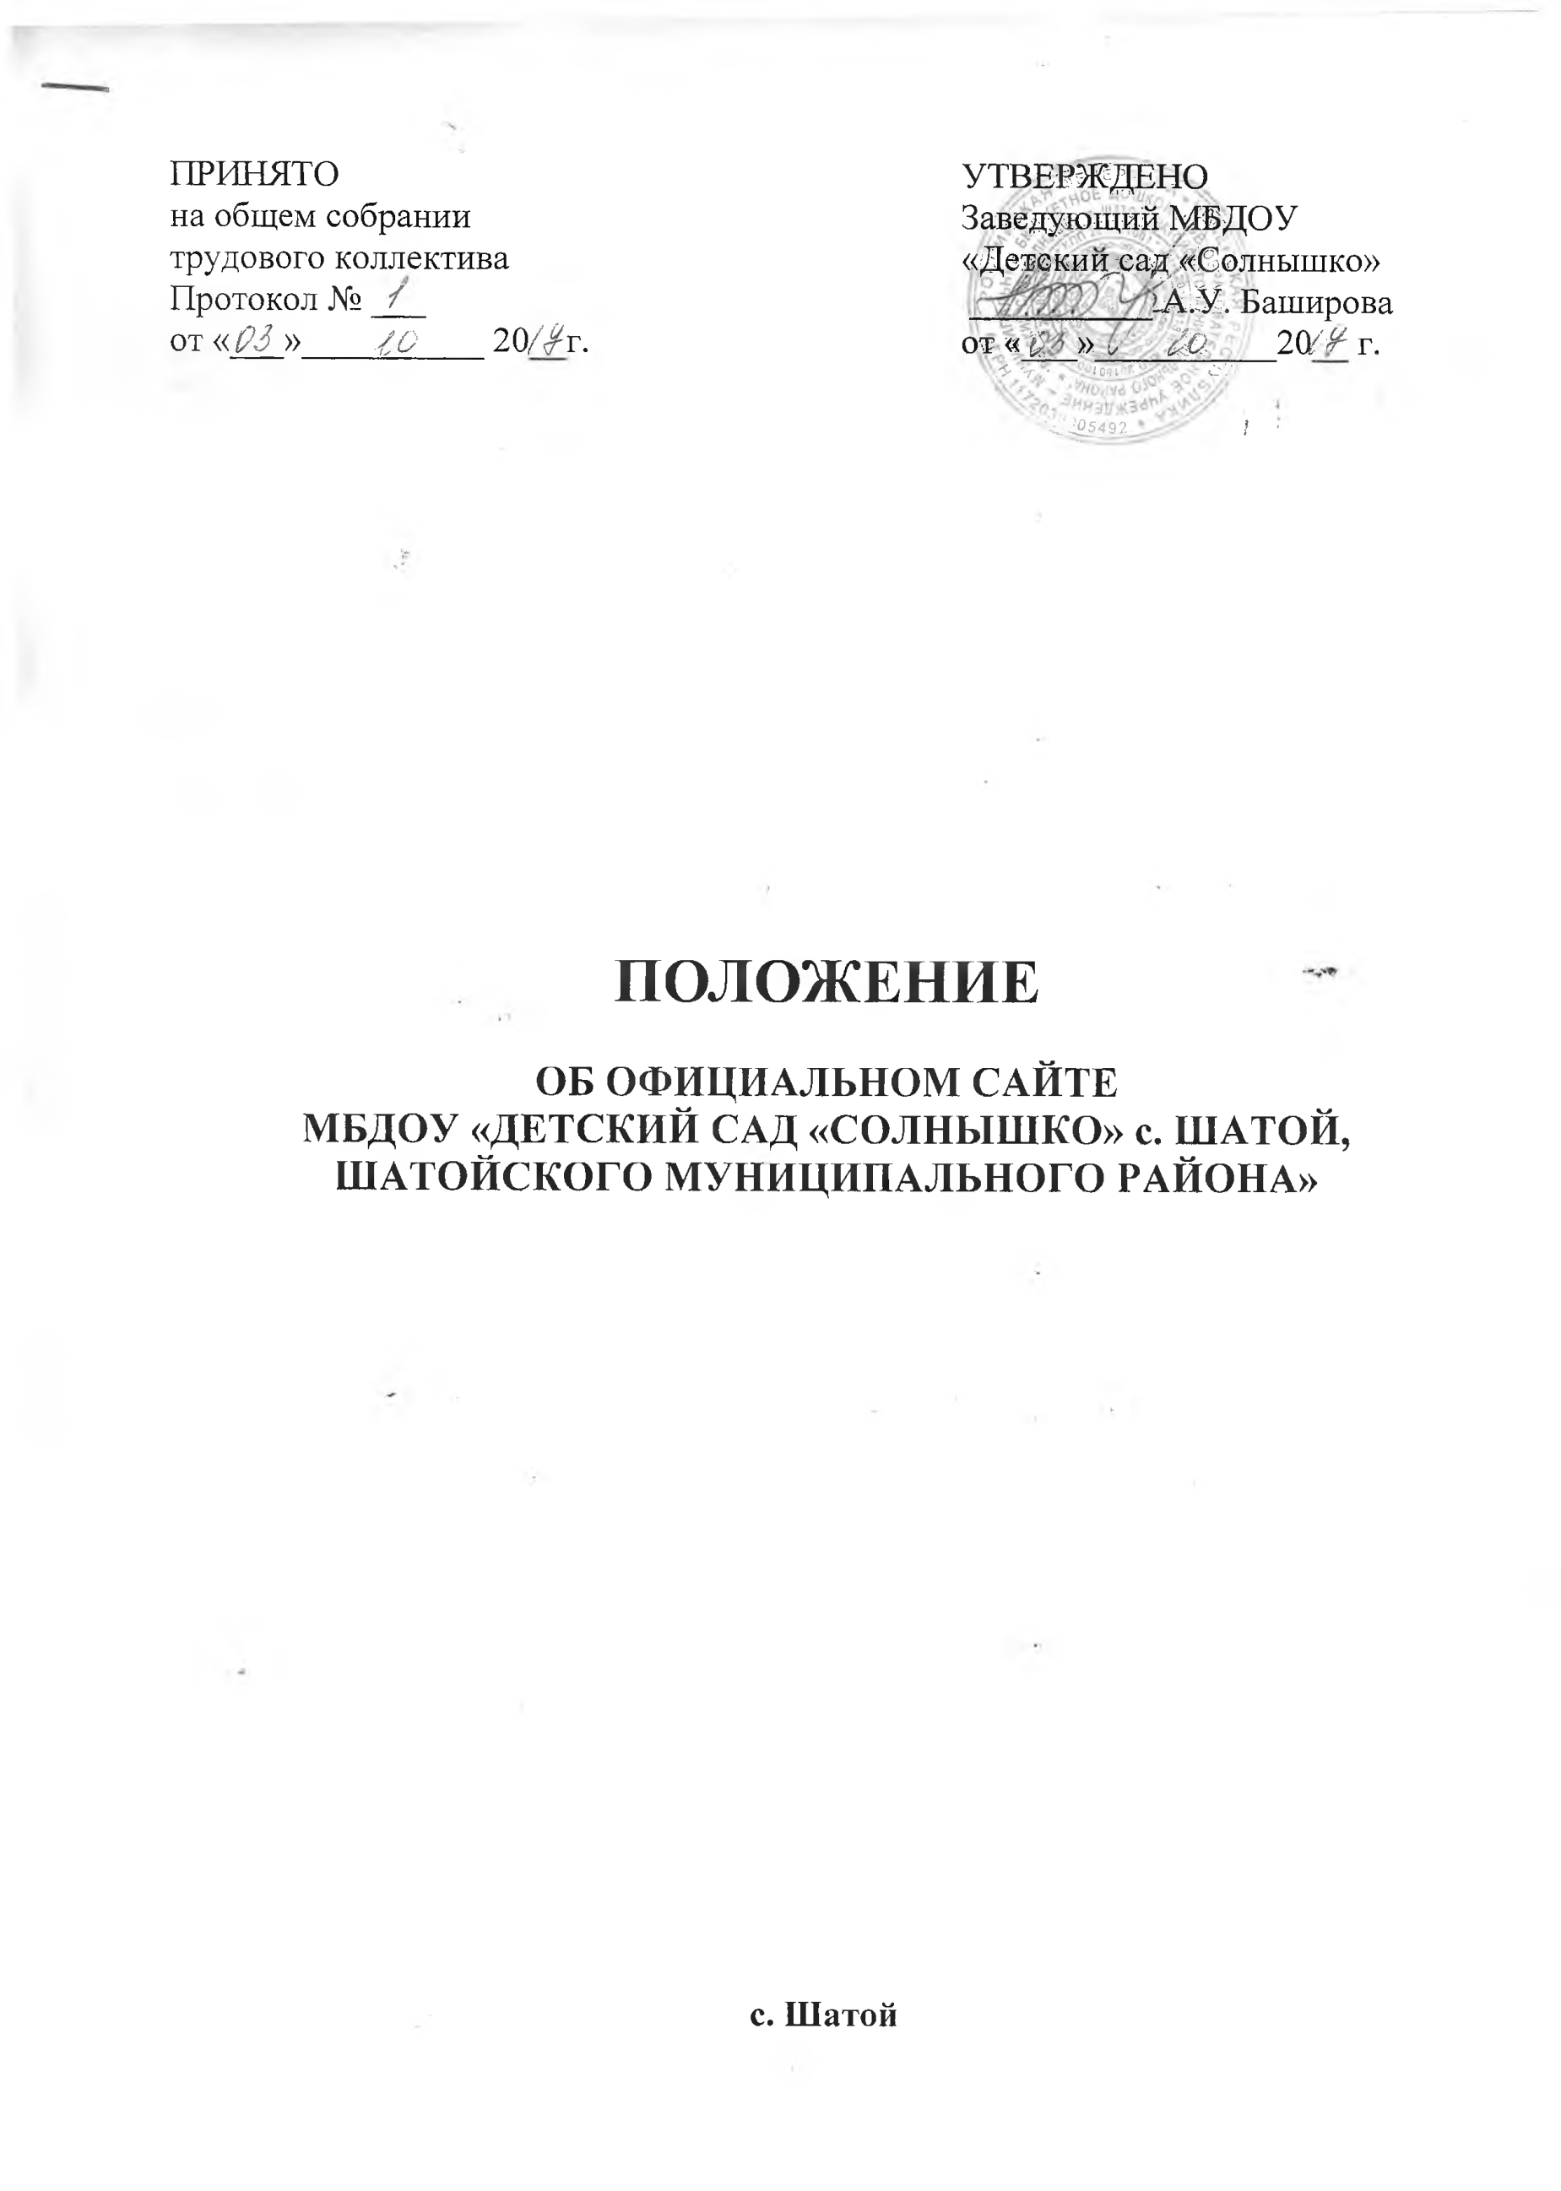
I.Общие положения

1.1. Настоящее положение об информационном сайте муниципального бюджетного дошкольного образовательного учреждения (далее – Положение) разработано в соответствии с Конституцией РФ, п.п.25 статьи 32 закона РФ «Об образовании» (действующая редакция), согласно требованиям Федерального закона от 09.02.2009 г. №8-ФЗ «Об обеспечении доступа к информации о деятельности государственных органов и органов местного самоуправления» и 293-ФЗ «О внесении изменений в отдельные законодательные акты РФ в связи с совершенствованием контрольно – надзорных функций и оптимизацией предоставления государственных услуг в сфере образования»
1.2. Положение определяет цели, задачи, требования к сайту образовательного учреждения, порядок организации работ по созданию и функционированию сайта образовательного учреждения.
1.3. Функционирование сайта регламентируется действующим законодательством, настоящим Положением. Настоящее Положение может быть изменено и дополнено.
1.4. Основные понятия, используемые в Положении: Сайт – информационный web-ресурс, имеющий четко определенную законченную смысловую нагрузку. Web-ресурс - это совокупность информации (контента) и программных средств в Интернет, предназначенные для определенных целей. Разработчик сайта – физическое лицо или группа физических лиц, создавших сайт и поддерживающих его работоспособность и сопровождение.
1.5. Информационные ресурсы сайта формируются как отражение различных аспектов деятельности образовательного учреждения.
1.6. Сайт содержит материалы, не противоречащие законодательству Российской Федерации.
1.7. Информация, представленная на сайте является открытой и общедоступной, если иное не определено специальными документами.
1.8. Права на все информационные материалы, размещенные на сайте, принадлежат образовательному учреждению, кроме случаев, оговоренных в Соглашениях с авторами работ.
1.9. Концепция и структура сайта обсуждается всеми участниками образовательного процесса на заседаниях органов самоуправления образовательного учреждения.
1.10 Структура сайта, состав рабочей группы – разработчиков сайта, план работы по разработке и функционированию сайта, периодичность обновления сайта, формы и сроки предоставления отчета о функционировании сайта утверждаются руководителем образовательного учреждения.
1.11. Общая координация работ по разработке и развитию сайта возлагается на заместителя заведующего МБДОУ, отвечающего за вопросы информатизации образовательного учреждения.
1.12. Ответственность за содержание информации, представленной на сайте, несет руководитель образовательного учреждения.
1.13. Администратор информационного ресурса назначается приказом по МБДОУ.

II. Цели и задачи сайта

2.1. Сайт образовательного учреждения создается с целью оперативного и объективного информирования общественности о деятельности образовательного учреждения.
2.2. Создание и функционирование сайта образовательного учреждения направлены на решение следующих задач:
- формирование целостного позитивного имиджа образовательного учреждения;
- совершенствование информированности граждан о качестве образовательных услуг в учреждении;
- создание условий для взаимодействия участников образовательного процесса, социальных партнеров образовательного учреждения;
- осуществление обмена педагогическим опытом;
- стимулирование творческой активности педагогов.

III. Структура сайта

На сайте образовательного учреждения представлена следующая информация:
3.1. Главная страница
3.2. О нас
3.3.Фотоальбомы
3.4.Обратная связь
3.5. Национальный проект
3.6. Наши новости
3.7. Для поступающих
3.8. Наша работа
3.9. Наш коллектив
3.10. Дополнительное образование
3.11. Логопед
3.12. Работа педагогов
3.13. Нормативные документы
3.14. Локальные акты ДОУ

IV. Организация разработки и функционирования сайта

4.1. Для обеспечения разработки и функционирования сайта создается рабочая группа разработчиков сайта.
4.2. В состав рабочей группы разработчиков сайта могут включаться:
• заместитель руководителя, курирующий вопросы информатизации образования;
• инициативные педагоги, родители.
4.3. Разработчики сайта обеспечивают качественное выполнение всех видов работ, непосредственно связанных с разработкой и функционированием сайта: разработку и изменение дизайна и структуры, размещение новой, архивирование и удаление устаревшей информации, публикацию информации, разработку новых веб-страниц, программно-техническую поддержку, реализацию политики разграничения доступа и обеспечение безопасности информационных ресурсов.
4.4. Разработчики сайта осуществляют консультирование сотрудников образовательного учреждения, заинтересованных в размещении информации на сайте, по реализации технических решений и текущим проблемам, связанным с информационным наполнением соответствующего раздела (подраздела).
4.5. Информация, предназначенная для размещения на сайте, предоставляется Администратору.
4.6. Текущие изменения структуры сайта осуществляет Администратор.
4.7. Технологическую поддержку функционирования официального сайта осуществляет Администратор сайта, назначенный приказом руководителя образовательного учреждения.
4.8. Информация, размещаемая на официальном сайте образовательного учреждения, не должна:
- нарушать авторское право;
- содержать ненормативную лексику;
- нарушать честь, достоинство и деловую репутацию физических и юридических лиц;
- нарушать нормы действующего законодательства и нормы морали;
- содержать государственную и коммерческую тайну.
4.9.Текущие изменения структуры сайта осуществляет Администратор.

V. Права и обязанности

5.1. Разработчики сайта имеют право:
- вносить предложения администрации образовательного учреждения по развитию структуры, функциональности и информационного наполнения сайта по соответствующим разделам (подразделам);
- запрашивать информацию, необходимую для размещения на сайте у администрации образовательного учреждения.
5.2. Разработчики сайта обязаны:
– выполнять свои функциональные обязанности в соответствии с планом работы по созданию и поддержке сайта;
– представлять отчет о проделанной работе.
VI. Ответственность за достоверность информации и своевременность размещения ее на официальном сайте

6.1. Ответственность за достоверность информации и текущее сопровождение сайта несет Администратор сайта.
6.2. Информация на официальном сайте МБДОУ должна обновляться (создание новых информационных документов - текстов на страницах сайта, возможно создание новых страниц сайта, внесение дополнений или изменений в документы - тексты на существующие страницы, удаление документов- текстов) не реже двух раз в месяц.

VII. Порядок утверждения и внесения изменений в Положение

7.1 Настоящее Положение утверждается приказом руководителя МБДОУ
7.2. Изменения и дополнения в настоящее положение вносятся приказом руководителя МБДОУ.

